openGauss二次开发实验

1. 问题及解决方法
2. cla签署页面链接错误

经过查资料及询问同学，得到cla签署页面的链接为：

<https://clasign.osinfra.cn/sign/Z2l0ZWUlMkZvcGVuZ2F1c3M=>

1. linux环境下安装git报错

通过命令“yum install git -y”安装git工具时，出现“GPG check FAILED”的错误

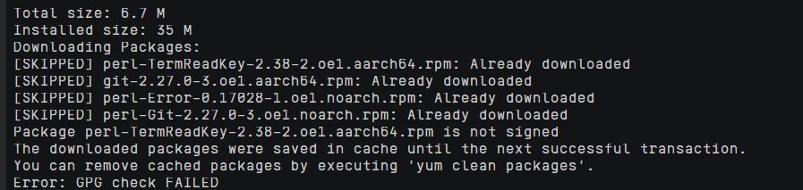

通过使用命令“yum install git –nogpgcheck”即可安装成功

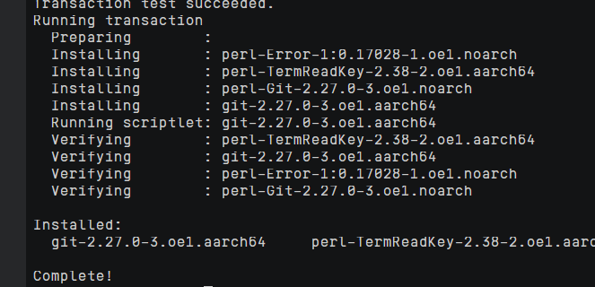

1. 编译安装openGauss-server不成功

在安装openGauss-server时出现以下错误：

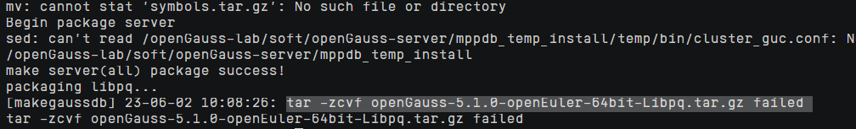

通过使用手动编译，设置环境变量，生效环境变量，执行configure来编译安装，最终显示安装成功。

1. 耗费时长
2. 社区环境准备

大概耗时15分钟，其中在寻找正确的cla签署页面链接上耗费较多时间。

1. 搭配开发环境

大概耗时20分钟，真替上没有特别耗时的步骤。

1. 二次开发（以实现gauss_hello函数为例）

大概耗时10分钟，在vscode上加入gauss_hello函数时，对代码内容进行修改比较麻烦和耗时。

1. 编译

大概1个小时，下载编译好的二进制文件时，下载速度较慢，耗费较长时间，在编译安装openGauss-server时出现报错，寻找解决方法耗费较长时间，之后的安装步骤大概又耗费25分钟。

1. 验证二次开发结果

大概耗时40分钟，弄懂修改操作系统配置这一步骤耗时较长。

1. openGauss其他二次开发创意

可以使用Java语言对openGauss进行二次开发，可以使用copymanager接口，通过流方式，可以将数据库中数据导入到本地文件或是将本地文件导入到数据库中去。